Projeto avaliativo Especialista I  
Cliente: *Inatel*

MANUAL DO USUÁRIO

SUMÁRIO

INTRODUÇÃO 3

Home 4

Starships 5

Starships Details 6

Characters 7

Character Details 8

# 

# INTRODUÇÃO

Este documento apresenta as instruções de operação do aplicativo mobile criado para o processo seletivo da vaga de Especialista I.

Abaixo serão listadas as telas do aplicativo, explanando operações disponíveis em cada uma.

# Home

A tela de Home, possui o menu principal, composto por dois botões que permite o usuário navegar entre a tela de characters e a tela de Starships.

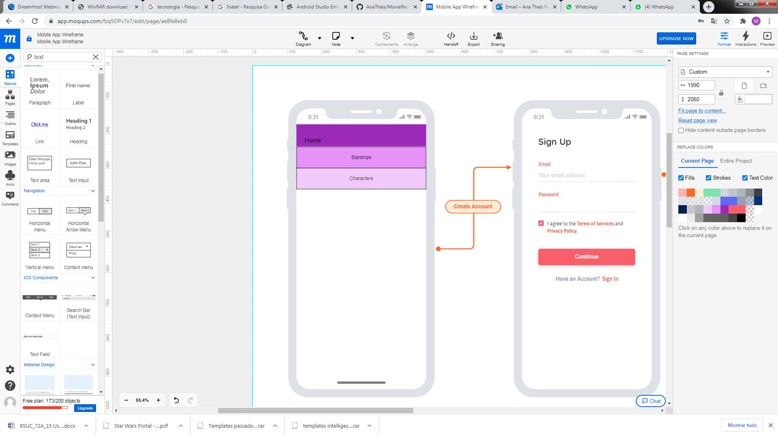

# Starships

Está tela exibe uma relação com nome e modelo de todas as naves existentes no banco de dados. Na frente de cada nave, possui um botão para o usuário visualizar mais detalhes da mesma.

No canto superior esquerdo, possui um botão que permite o usuário voltar para tela inicial.

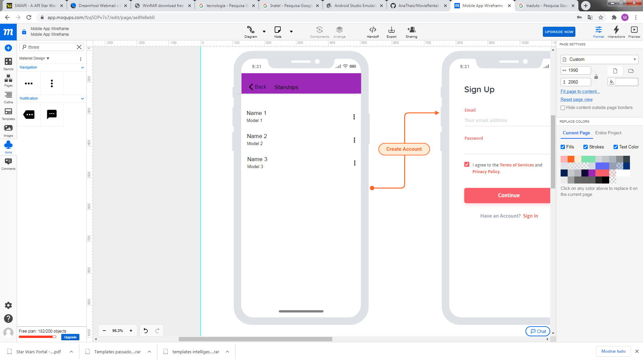

Lista de naves

Voltar para página anterior

Mais detalhes

# Starships Details

Está tela exibe o nome, modelo e os pilotos da nave selecionada na tela anterior.

No canto superior esquerdo, possui um botão que permite o usuário voltar para tela inicial.

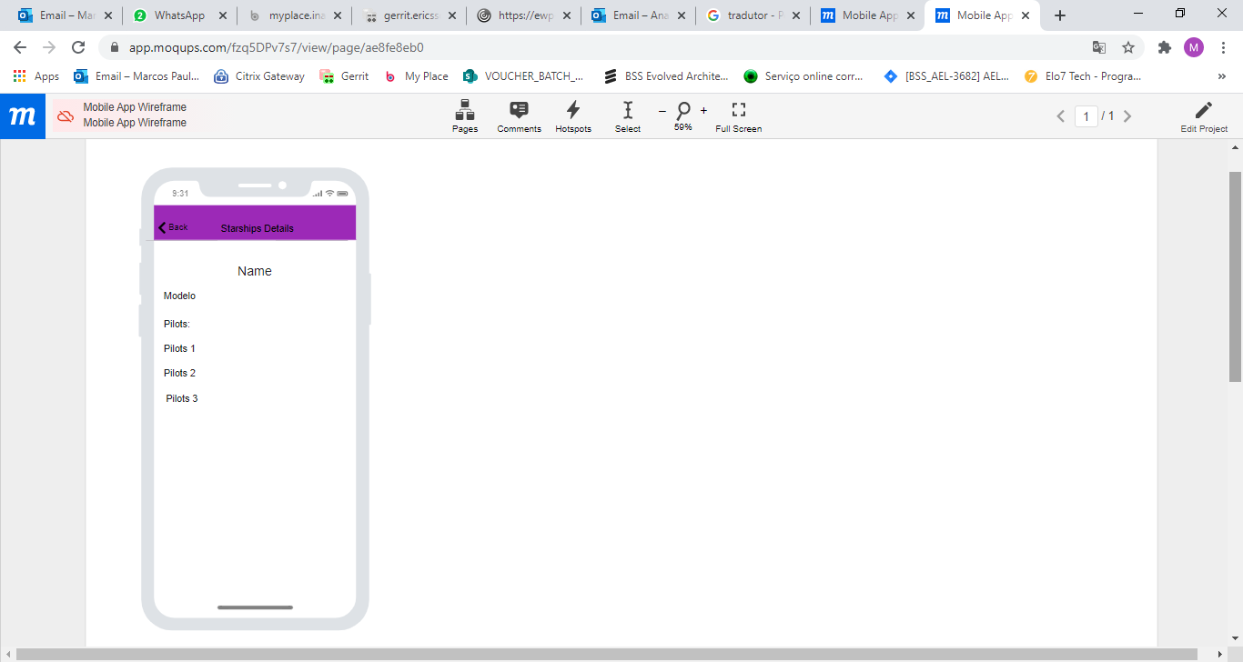

Detalhes das naves

Voltar para página anterior

# Characters

Está tela exibe uma relação com nome e ano de nascimento de todos os personagens existentes no banco de dados. Na frente de cada personagem, possui um botão para o usuário visualizar mais detalhes do mesmo.

No canto superior esquerdo, possui um botão que permite o usuário voltar para tela inicial.

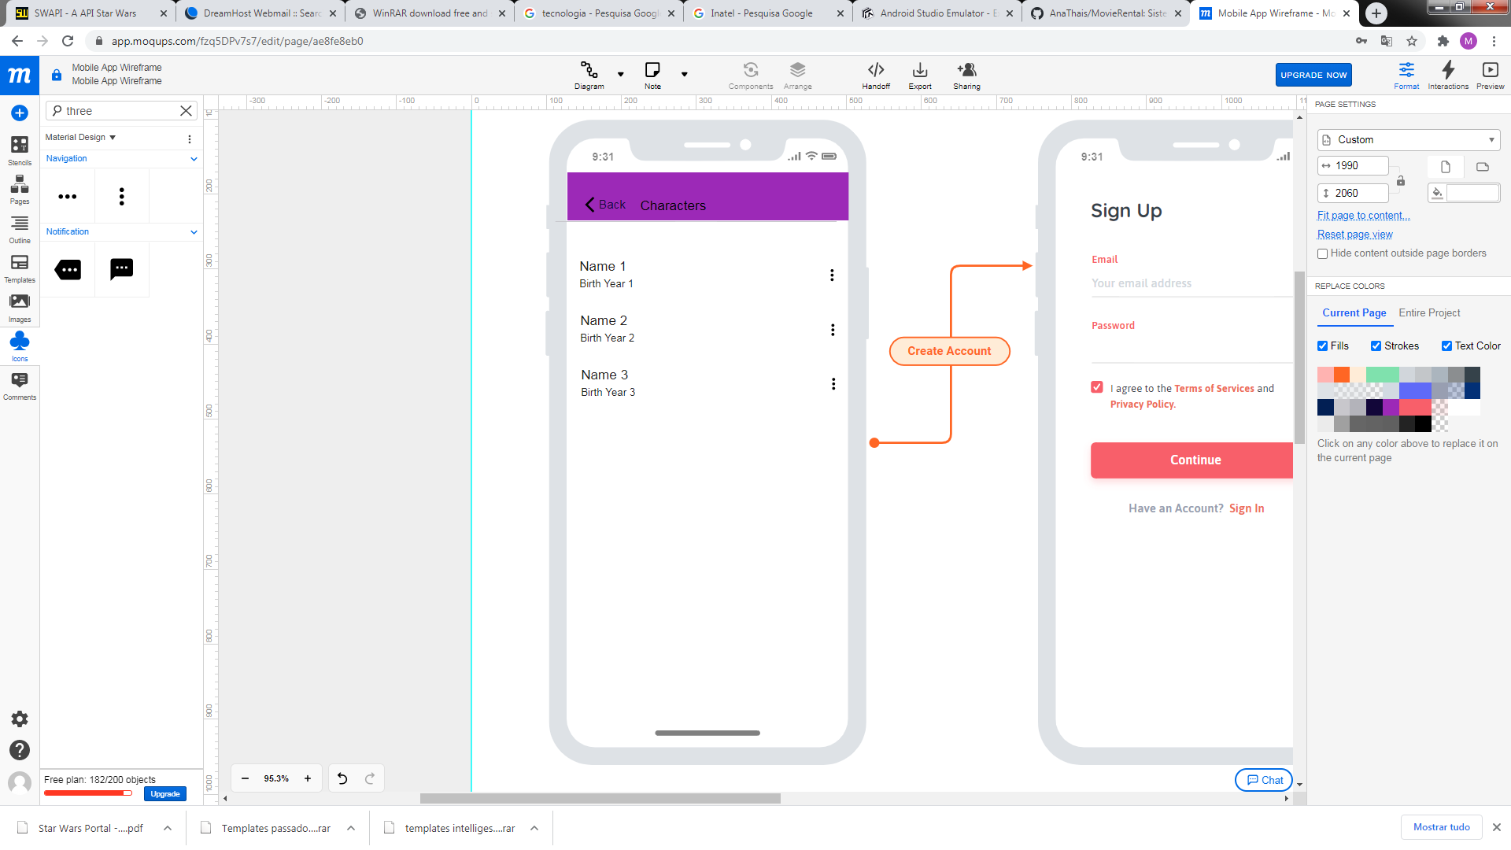

Lista de personagens

Voltar para página anterior

Mais detalhes

# Character Details

Está tela exibe o nome, ano de nascimento e as espécies do personagem selecionado na tela anterior.

No canto superior esquerdo, possui um botão que permite o usuário voltar para tela inicial.

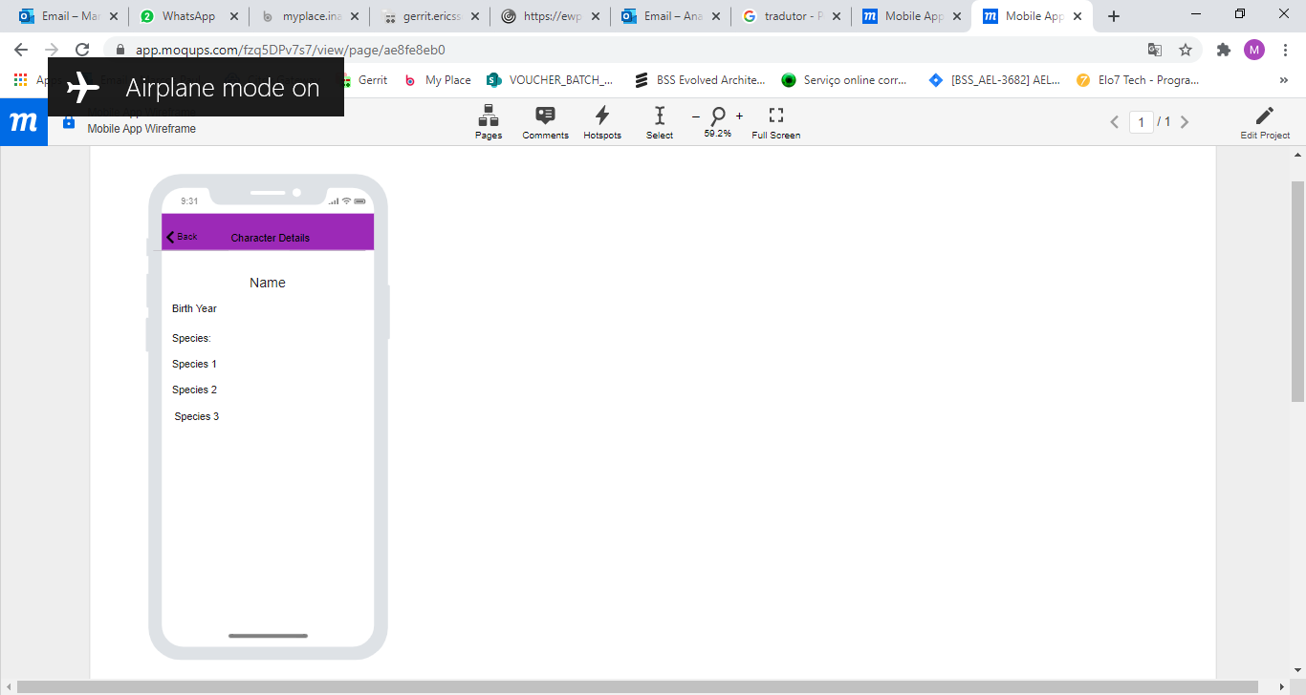

Detalhes da nave selecionada

Voltar para página anterior